YY公司产品服务质量标准体系

V0.1

广州华多网络有限公司

2013年2月

目录

一、 质量 3

二、 ITIL的可用性管理 3

三、 质量与可用性的对比 3

四、 YY服务质量标准体系 4

总体架构 4

业务指标 4

满意度 5

突发事件可用性 5

成本 5

五、 业务的分级机制 5

六、 服务质量的考核方法 6

业务可用性考核方法 6

突发事件可用性考核方法 6

客服投诉单考核方法 7

容量管理考核方法(待定) 7

七、 考核执行 7

# 质量

美国著名的[质量管理](http://wiki.mbalib.com/wiki/%E8%B4%A8%E9%87%8F%E7%AE%A1%E7%90%86)专家[朱兰](http://wiki.mbalib.com/wiki/%E6%9C%B1%E5%85%B0)（[J.M.Juran](http://wiki.mbalib.com/wiki/J.M.Juran)）博士从顾客的角度出发，提出了产品质量就是产品的适用性，即产品在使用时能成功地满足用户需要的程度。用户对产品的基本要求就是适用，适用性恰如其分地表达了质量的内涵。

这一定义有两个方面的含义，即使用要求和满足程度。人们使用产品，总对产品质量提出一定的要求，而这些要求往往受到使用时间、使用地点、使用对象、社会环境和[市场竞争](http://wiki.mbalib.com/wiki/%E5%B8%82%E5%9C%BA%E7%AB%9E%E4%BA%89)等因素的影响，这些因素变化，会使人们对同一产品提出不同的[质量要求](http://wiki.mbalib.com/wiki/%E8%B4%A8%E9%87%8F%E8%A6%81%E6%B1%82)。因此，质量不是一个固定不变的概念，它是动态的、变化的、发展的；它随着时间、地点、使用对象的不同而不同，随着社会的发展、技术的进步而不断更新和丰富。

用户对产品的使用要求的满足程度，反映在对产品的性能、经济特性、服务特性、环境特性和心理特性等方面。因此，质量是一个综合的概念。它并不要求技术特性越高越好，而是追求诸如：性能、[成本](http://wiki.mbalib.com/wiki/%E6%88%90%E6%9C%AC)、数量、交货期、服务等因素的最佳组合，即所谓的最适当。

# ITIL的可用性管理

可用性（Availability）是指一个组件或一种服务在设定的某个时刻或某段时间内发挥其应有功能的能力。它通常以可用率来表示，即在约定的服务时段内，客户实际能够使用的服务的时间比例。

与可用性相关的概念有可靠性（Reliability）、可维护性（Maintainability）、安全性（Security）和可服务性（Serviceability）。

可靠性是指IT基础架构可以无间断运作的能力，它主要取决于单个IT组件的可靠性和IT基础架构的整体恢复能力。

可维护性是指IT基础架构在出现故障后能够被迅速恢复的能力。

安全性是指于某项服务相关的数据的保密性、完整性和可用性。

# 质量与可用性的对比

质量的标准描述中也说出了产品满足用户需要的情况，可用性恰恰也是说明服务发挥其应用功能的能力，从这点上来说应该是契合的。但还是有一些区别的，主要有：

第一、质量的概念可以不断外延化的，比如说成本的角度，一般从服务提供者来说，都希望用最小的成本提供更高的可用性，此时质量必然有一个成本的考虑的。

第二、质量是不仅仅是看服务的可用性，也关注产品服务对用户的满意程度，已经超越时间的概念。

# YY服务质量标准体系

## 总体架构

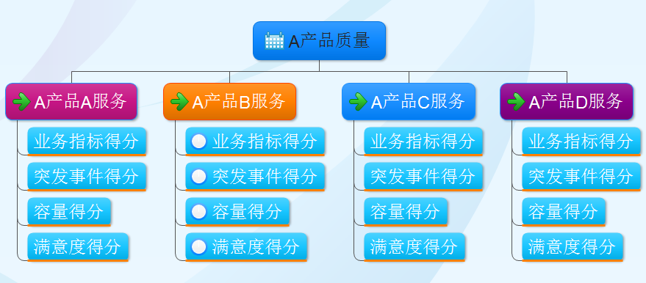

一个产品是由多个服务构成，每个服务都有一些指标来衡量它的质量，而不同的服务在权衡产品的质量的时候，是有一定的权重关系计算得出。

以上是一个参考模型，对于不同的产品来说，可能聚焦点有些不同，比如说WEB类的产品，安全的情况，也可以纳入体系。但最基本的要求是说，产品的指标是可以动态调整的。

## 业务指标

这个指标在不同的业务表示会有所不同，比如说在进频道业务，表示进频道成功率，在登录业务是登录可用性。具体的业务指标我们也不做过多的限制，**但每个业务或者功能必须指定一个指标来表示该业务的整体运行情况**，从而纳入到质量体系中。

对于web类的服务来说，最好用自动化测试的结果接入。

比如：**可用性指标：

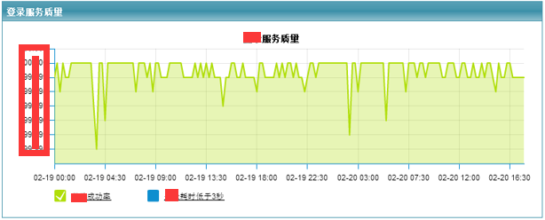

## 满意度

顾客对公司产品服务的满意度，很多时候可以体现在投诉单上，因此我们可以通过投诉单的情况来分析出产品的满意度。

## 突发事件可用性

突发事件很多时候是从服务的角度描述了业务功能或者服务满足在一定周期内连续服务的情况，在突发事件中，我们明确记录了故障的发生时间，故障的修复时间，因此可以统计出业务的可用性情况。

## 成本

从根本上来说，我们希望以最低的成本来提供高效的服务，而不愿意以过高的成本来提供服务，因此成本纳入到质量体系的考核中。

# 业务的分级机制

根据各应用服务的用户量、服务属性（基础服务类、营运类、新功能类型等），将其分为三级：

|  |  |
| --- | --- |
| **服务级别** | **服务名称** |
| **一级** | YY登陆、UDB服务、进频道服务、语音服务、IM登陆、IM取好友列表、发消息、YY客户端崩溃率 |
| **二级** | 非核心数据库存储、数据同步、群服务、IM截图、娱乐套件、会员表情、会员心情、游戏视频、开放平台服务、公会管理、YY升级系统、YY充值系统、YY5.0发现模块、YY5.0公会首页 |
| **三级** | 各类其它组件功能、插件、IM传文件、1对1视频/音频、Web组其它业务 |

# 服务质量的考核方法

|  |  |  |  |
| --- | --- | --- | --- |
| **NO** | **指标** | **度量方式** | **权重** |
| **1** | 业务指标 | 视具体的业务指标而定,是一个百分比指标 | 70% |
| **2** | 突发事件可用性 | 因突发事件造成的故障影响范围以及服务可用时间综合计算 | 10% |
| **3** | 用户满意度 | 通过用户投诉量计算 | 10% |
| **4** | 容量 | 通过分析每台设备资源使用率，计算每个业务总体资源情况 | 10% |

## 业务可用性考核方法

任何业务可用性的指标都需要转换成一个百分比的指标，便于直接表达该业务的运行情况。

* + 1. **业务等级与目标值**

|  |  |  |  |  |
| --- | --- | --- | --- | --- |
| **业务等级** | **C（60）** | **B（80）** | **A（90）** | **S（100）** |
| **一级业务** | 99% | 99.5% | 99.9% | 99.99% |
| **二级业务** |  |  |  |  |
| **三级业务** |  |  |  |  |

* + 1. **考核取值**

所有的数据上报到鹰眼系统，这些数据都鹰眼中直接采集获得，然后根据服务的等级关系以及当月最高的指标值进行采集确定。

## 突发事件可用性考核方法

可用性得分=(运维服务时间-∑维护影响时间-∑故障影响时间)/运维服务时间*100

**定义:**

运维服务时间： 以每天24小时计算，每周为7*24小时，以此类推；

维护影响时间： 超出计划内维护时间的影响时间；

故障影响时间： 故障/维护事件的持续时间*级别系数；

服务可用性权重： 以度量指标中定义的权重为准

故障持续时间为故障/维护的事件发生时间至结束时间。级别系数是为了合理的区别计算各个故障对业务可用性的影响程度，而引入的调整影响时间的参数。此级别系数是按《YY服务事故处理流程及奖惩制度》中的规定，对1-4级的故障分别设置不同的系数值。

**故障级别与级别系数对应如下:**

|  |  |
| --- | --- |
| 级别系数 | 故障级别 |
| 1 | 一级 |
| 0.8 | 二级 |
| 0.4 | 三级 |
| 0.2 | 四级 |

## 客服投诉单考核方法

满意度得分有2种情况:

1. 投诉量未超过基准配额的情况下,满意度得分为满分(100)
2. 投诉量超过基准配额的情况下按公式计算

满意度得分=100-200*投诉量超额率

定义:

投诉量超额率=(实际投诉量-基准配额)/基准配额*100%

基准配额=过去3个月投诉量的平均值

## 容量管理考核方法(待定)

* + 1. **考核公式**

设备低负载率（负载<20%）范围与得分对应表如下：

|  |  |
| --- | --- |
| **低负载比例范围** | **得分** |
| <=5% | 100 |
| <=15% | 90 |
| <=25% | 80 |
| <=40% | 60 |
| <=60% | 20 |
| >60% | 0 |

* + 1. **考核取值**

每月/季度取周期内各周的最优低负载率的平均值进行考核。

# 质量管理制度（补充）

# 考核执行

YY公司产品服务质量考核由需要ITIL开发组提供周报系统及相关数据收集核算的平台支持。

报告输出：

每周输出《运营质量考核周报》；

每月输出《运营质量考核月报》